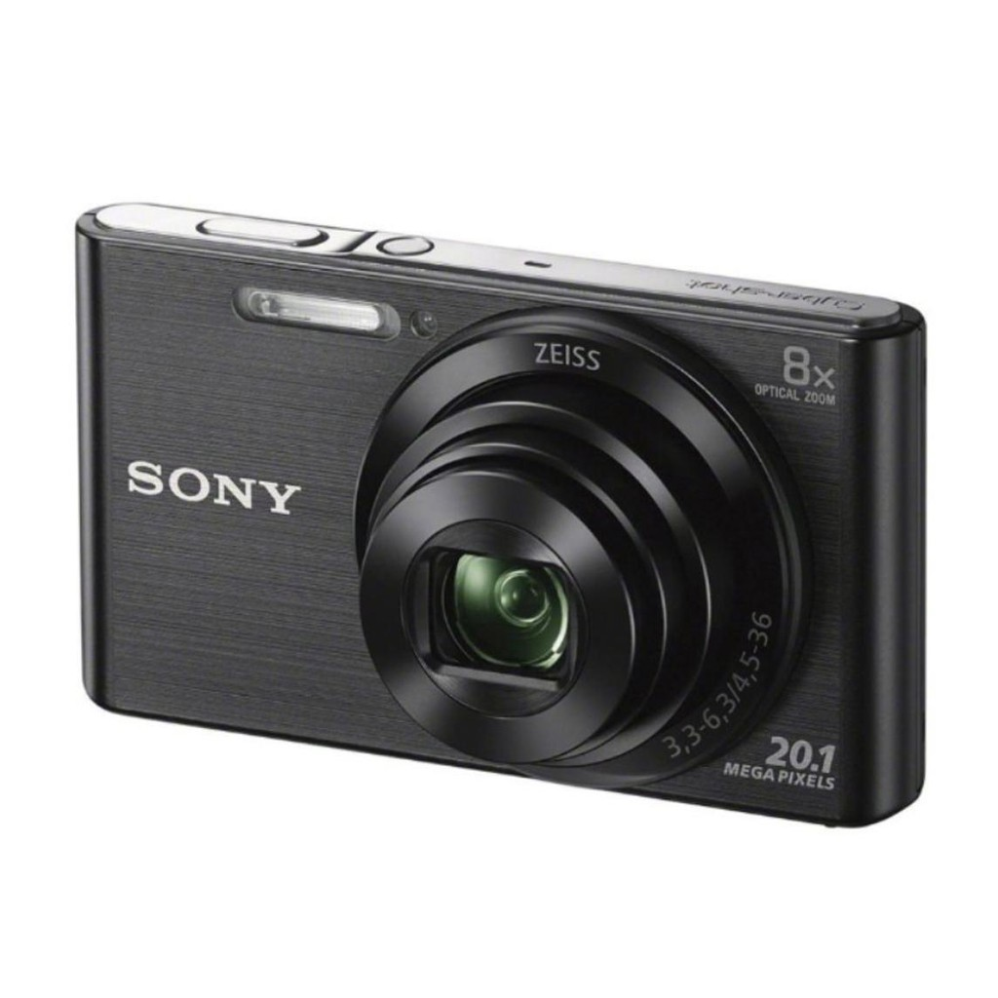

Μιτζιφίρη Χριστιάνα Α’2

Μάθημα : Τεχνολογία

4Ο Γυμνάσιο Νέας Ιωνίας

***ΠΕΡΙΕΧΟΜΕΝΑ***

*Μέρος 1ο :*

* *Κεφάλαιο 1ο:* Ανάλυση τεχνολογικής ενότητας *.*
* *Κεφάλαιο 2ο:* Ιστορία και εξέλιξη του αντικειμένου.
* *Κεφάλαιο 3ο:* Περιγραφή τεχνολογικού αντικειμένου.
* *Κεφάλαιο 4ο:* Χρησιμότητα του αντικειμένου στην κοινωνία και το περιβάλλον.
* *Κεφάλαιο 5ο:* Επιστημονικά στοιχεία και θεωρίες που σχετίζονται με το αντικείμενο.
* Βιβλιογραφία.

*Κεφάλαιο 1ο - Ανάλυση τεχνολογικής ενότητας*

Η φωτογραφική μηχανή –με τις φωτογραφίες που βγάζει- είναι ένα μέσο επικοινωνίας και ανήκει στην ενότητα **επικοινωνία** *.*

*Επικοινωνία* είναι η διαδικασία της ανταλλαγής πληροφοριών μεταξύ δύο ή περισσοτέρων μελών. Οι άνθρωποι επικοινωνούν μεταξύ τους με τις κινήσεις, τον λόγο, την εικόνα και τη γραφή. Όλες οι μορφές επικοινωνίας περιλαμβάνουν ένα πομπό, ένα δέκτη και το μήνυμα που μεταβιβάζεται ενώ απαραίτητος είναι ένας κώδικας επικοινωνίας και το μέσον που σήμερα προσφέρει η τεχνολογία.

Η επικοινωνία είναι μια από τις βασικές ανάγκες του ανθρώπου. Σε όλη τη διάρκεια της πορείας του πάνω στη γη χρησιμοποίησε σε μεγάλο βαθμό και τη μη λεκτική επικοινωνία, δηλαδή τα μηνύματα που στέλνει με τη στάση του σώματός του, την εμφάνισή του, τις χειρονομίες που κάνει και τις εικόνες. Για να έχει η επικοινωνία θετικές επιδράσεις στη ζωή του ανθρώπου πρέπει να τηρούνται ορισμένες προϋποθέσεις. Κατά συνέπεια, τα βασικά στοιχεία που κάνουν την επικοινωνία αποτελεσματική είναι:

* το **ήπιο κλίμα**
* η **σαφήνεια**
* η **ελευθερία έκφρασης**
* η **καλοπροαίρετη διάθεση**
* **η** **ειλικρίνεια**

Μια από τις πρώτες μαρτυρίες επικοινωνίας είναι τα σχέδια που οι προϊστορικοί άνθρωποι ζωγράφιζαν στα σπήλαια. Η εμφάνιση της γραφής αποτέλεσε και αποτελεί το βασικό μέσο επικοινωνίας. Ένας συνηθισμένος τρόπος επικοινωνίας σε όλο τον αρχαίο κόσμο, που ήταν σε χρήση μέχρι τα μεσαιωνικά χρόνια, ήταν η μετάδοση φωτεινών σημάτων κατά τη διάρκεια της νύχτας με φωτιές. Η αλληλογραφία είναι ένας πανάρχαιος τρόπος επικοινωνίας στην οποία χρησιμοποιήθηκαν ποικίλα υλικά (πηλός, πάπυρος, όστρακα, χαρτί κ.α.). Τη δεκαετία του 1960 άρχισε η ραγδαία ανάπτυξη των επικοινωνιών. Τα υπερατλαντικά τηλεφωνήματα έγιναν πραγματικότητα και η τηλεόραση συναγωνιζόταν το ραδιόφωνο και τον Τύπο.

Σήμερα, οι περισσότερες χώρες του κόσμου έχουν πρόσβαση στο διαδίκτυο, ενώ μια τεράστια ποικιλία από συσκευές επικοινωνίας που ολοένα εμπλουτίζεται έχουν συμπιέσει τους χρόνους και τις αποστάσεις. Τηλεπικοινωνιακοί δορυφόροι γύρω από τη Γη μεταφέρουν εκατομμύρια τηλεφωνικές κλήσεις και τηλεοπτικά σήματα. Μερικά από τα μέσα επικοινωνίας που είναι δεμένα με την καθημερινή μας ζωή είναι:

* τα βιβλία, τα περιοδικά, οι εφημερίδες
* η φωτογραφία
* ο κινηματογράφος
* ο τηλέγραφος και το τηλέφωνο
* το ραδιόφωνο και η τηλεόραση
* τα δίκτυα τηλεπικοινωνιών
* η διαφήμιση
* ο Η/Υ και τα πολυμέσα

*Κεφάλαιο 2ο - Ιστορία και εξέλιξη του αντικειμένου*

**Σταθμοί στην εξέλιξη της φωτογραφικής μηχανής**

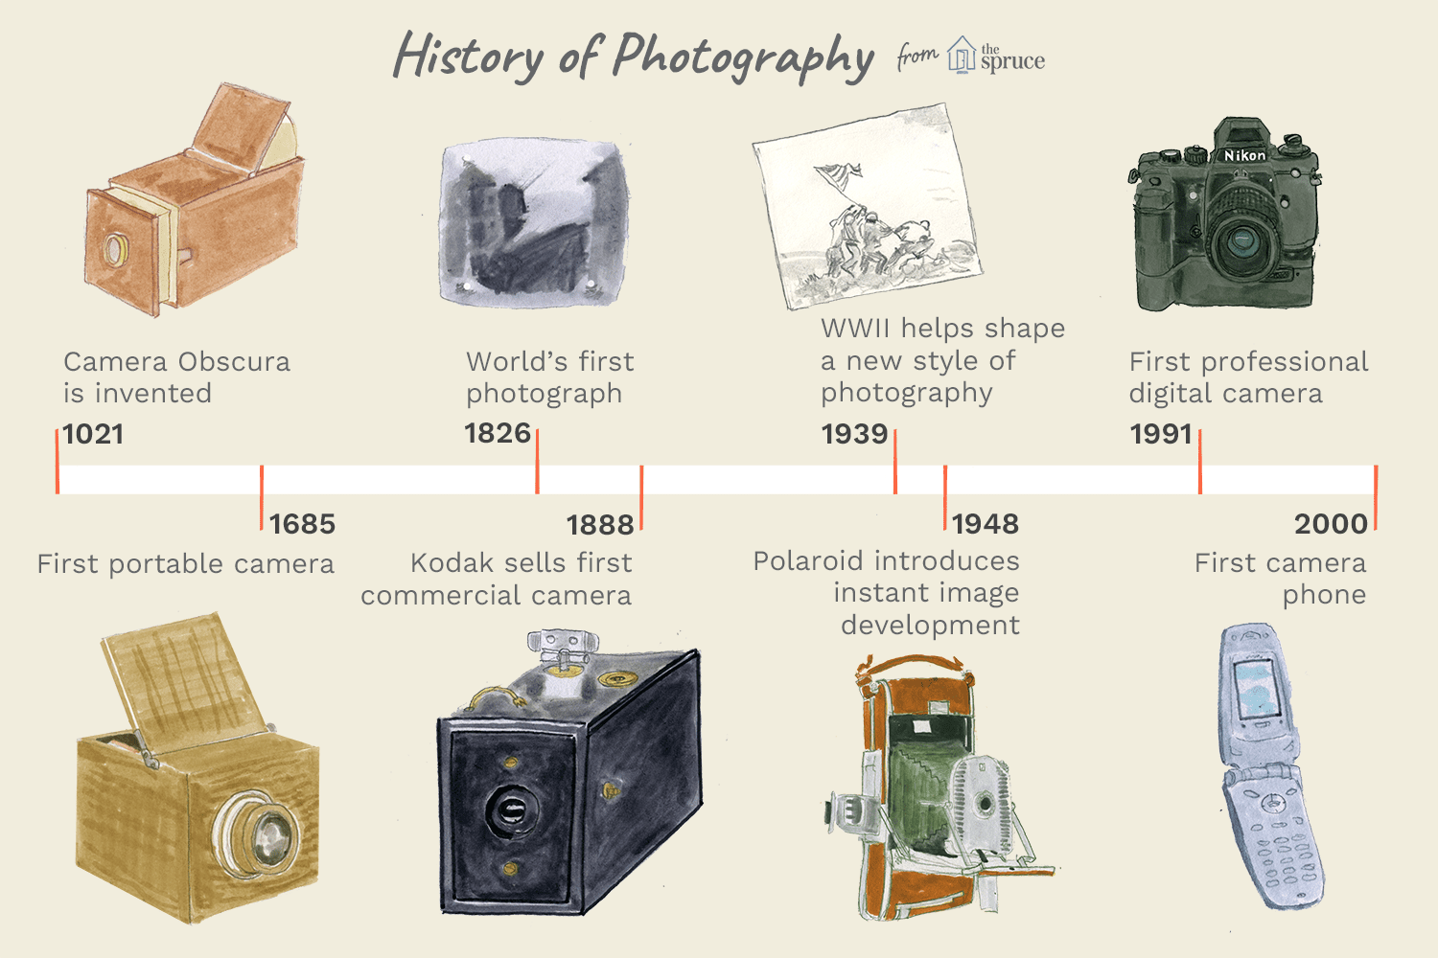

**Camera Obscura (Alhazen 1021)**

Το 1021 ο πολυμαθής Άραβας μαθηματικός, αστρονόμος, φιλόσοφος και επιστήμονας Alhazen περιέγραψε  την λειτουργία της camera obscura. Αναλυτικότερα όσον αφορά την περιγραφή της camera obscura, το φως που μπαίνει σε ένα σκοτεινό δωμάτιο από μια μικρή τρύπα δημιουργεί στον απέναντι τοίχο μια αντεστραμμένη εικόνα του αντικειμένου που βρίσκεται έξω από το δωμάτιο. Ωστόσο, δεν υπάρχει τρόπος να διατηρηθεί μόνιμα αυτή η εικόνα.

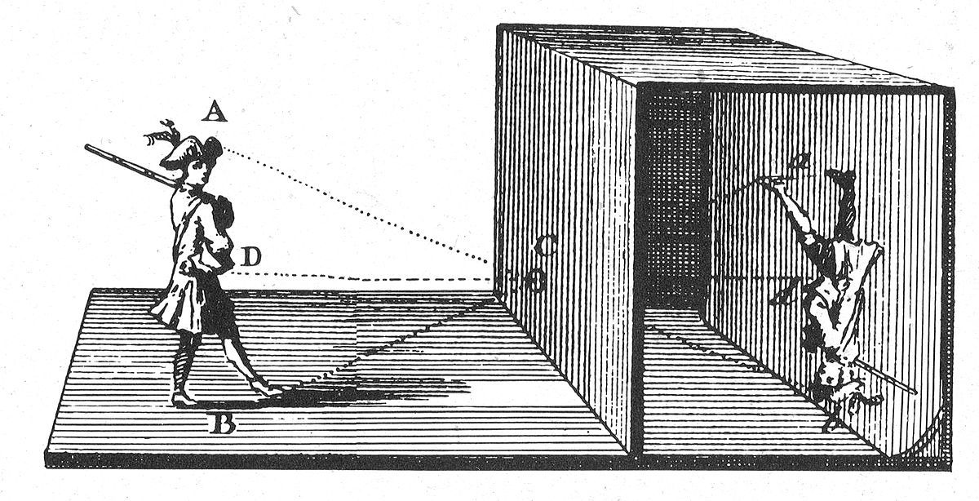 Camera Obscura

Η camera obscura χρησιμοποιούνταν από πολλούς ζωγράφους της Αναγεννησιακής εποχής, άλλοτε ως ενίσχυση της ζωγραφιάς τους κι άλλοτε ως αμιγή αντιγραφή της εικόνας, δηλαδή του αντικειμένου, τοπίου ή ατόμου που θα ζωγράφιζαν.

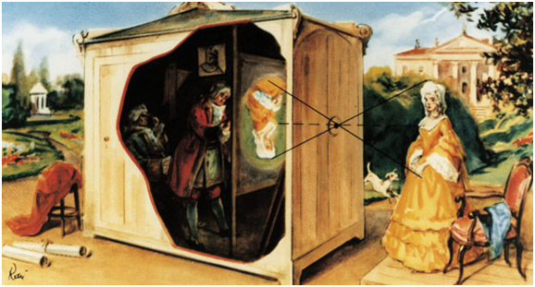 Camera Obscura

**Η ιδέα της πρώτης φορητής φωτογραφικής μηχανής ( Johann Zahn 1865)**

Η πρώτη κάμερα που ήταν αρκετά μικρή και φορητή για να είναι πρακτική για τη φωτογραφία (δηλαδή, στην πραγματικότητα η λήψη της εικόνας σε κάποιο είδος μέσου) οραματίστηκε από τον Johann Zahn το 1685, αν και θα ήταν σχεδόν 150 χρόνια πριν η τεχνολογία φτάσει στο σημείο όπου αυτό ήταν δυνατό να κατασκευαστεί.

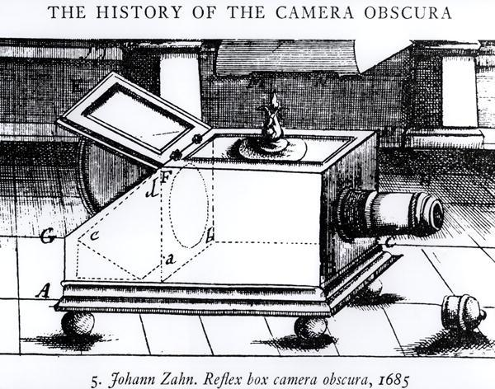

**Η πρώτη φωτογραφία (Nicéphore Niépce, 1826)**

Η αποτύπωση που θεωρείται ως η πρώτη φωτογραφία επιτεύχθηκε μετά από οκτάωρη έκθεση, δοκιμάζοντας τα όρια της υπομονής του Νιεπς. Απεικονίζει τη θέα από το παράθυρο του εργαστηρίου του και γι’ αυτό έγινε γνωστή με τον τίτλο Θεά από το παράθυρο. Ο ίδιος την ονόμασε Retinas (αμφιβληστροειδής χιτώνας ματιού). Ήταν ένα αρνητικό και η εικόνα εξαφανίστηκε επειδή στο φως της ημέρας γίνεται απολύτως μαύρο. Απεικονίζει ένα αγροτικό σπίτι στη Γαλλία.

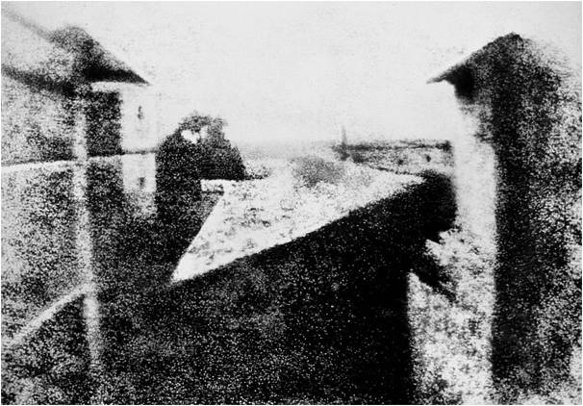

Η πρώτη φωτογραφία

**Η πρώτη φωτογραφική μηχανή προς πώληση (George Eastman, 1888)**

Η πρώτη εμπορική κάμερα (Kodak) κυκλοφόρησε στην αγορά το 1888. Ήταν μια απλή κάμερα χειρός κουτιού που περιείχε ένα ρολό ταινίας που χρησιμοποιούσε χαρτί αρνητικά. Οι καταναλωτές έστελναν ολόκληρη την κάμερα πίσω στον κατασκευαστή για την ανάπτυξη, εκτύπωση και επαναφόρτωση κάθε φορά που εξαντλείτο το φιλμ. Το σύνθημα της εταιρείας ήταν «Πατάτε το κουμπί, κάνουμε τα υπόλοιπα».

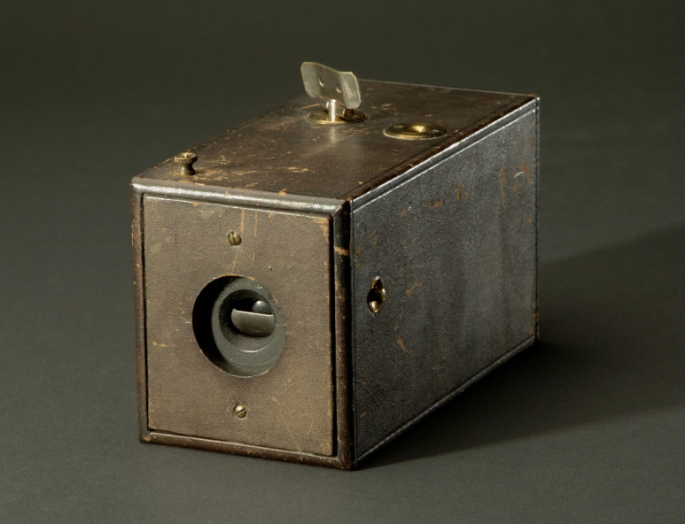

Ο Β΄ Παγκόσμιος πόλεμος άλλαξε το στυλ της φωτογραφίας και βοήθησε στη διάδοση της φωτογραφίας ως μέσο ενημέρωσης και επικοινωνίας. Η πασίγνωστη φωτογραφία του **Joe Rosenthal** με την οποία κέρδισε το βραβείο Πούλιτζερ, απεικονίζει μια ομάδα πατριωτών Αμερικάνων Πεζοναυτών να υψώνουν την σημαία στην κορυφή του βουνού Suribachi κατά τη διάρκεια της μάχης στο Ιαπωνικό νησί Ίβο Τζίμα, κατά τον Β’ Παγκόσμιο Πόλεμο. Οι μισοί από τους άνδρες που απεικονίζονται στην φωτογραφία σκοτώθηκαν στη μάχη. Πηγή: [www.lifo.gr](https://www.lifo.gr/team/lola/41360)

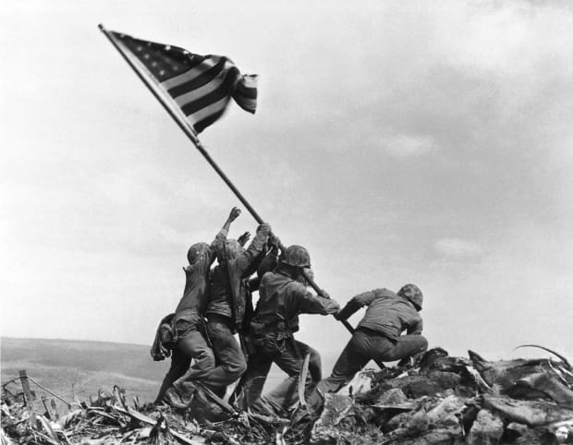

**Η πρώτη στιγμιαία φωτογραφική μηχανή (Edwin Land, 1948)**

Στις 26 Νοεμβρίου 1948, ο Edwin Land παρουσίασε την πρώτη "Land Camera” (Model 95) . Αυτή ήταν η πρώτη "**κάμερα Polaroid**", όπως την γνωρίζουμε.

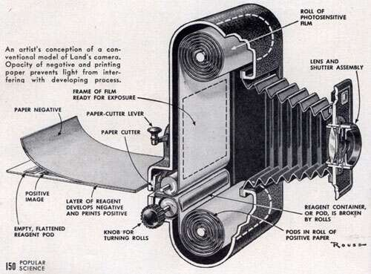

Ο Land είχε εμπνευστεί να δημιουργήσει ένα σύστημα φωτογραφίας άμεσων αποτελεσμάτων από την κόρη του, η οποία τον ρώτησε γιατί δεν μπορούσε να δει την εικόνα που μόλις είχε τραβήξει. Χρειάστηκαν χρόνια για τον Land και την ομάδα του για να αναπτύξουν το στιγμιαίο αυτο-αναπτυσσόμενο φιλμ και την κάμερα, αλλά η τελευταία είχε τεράστια επιτυχία.

**Η είσοδος της ψηφιακής φωτογραφικής μηχανής (1975 & 1991)**

Η πρώτη ψηφιακή κάμερα, σχεδιάστηκε από τον μηχανικό της Kodak, Steve Sasson, το 1975. Ωστόσο η πρώτη ψηφιακή κάμερα διατέθηκε στην αγορά, πολλά χρόνια αργότερα από την Kodak. Ήταν η **Kodak DCS 100** και πούλησε μόνο 987 μονάδες.

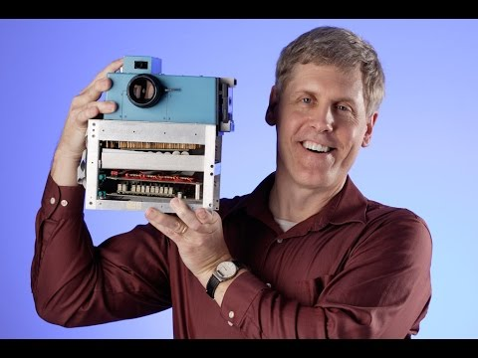 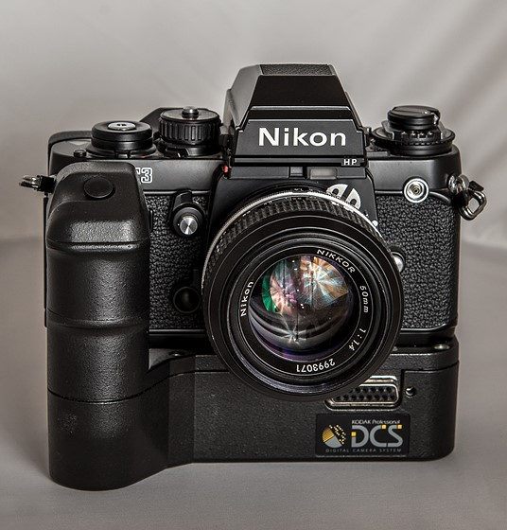

**Κινητό και ψηφιακή φωτογραφική μηχανή, «η επανάσταση» (2000)**

Το J-SH04 ήταν ένα κινητό τηλέφωνο που κατασκευάστηκε από την Sharp Corporation και ήταν το πρώτο τηλέφωνο της με μια ενσωματωμένη κάμερα πίσω.

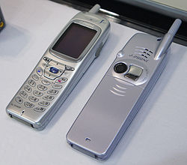

Τα σημερινά smartphone, έχουν καλύτερες φωτογραφικές μηχανές από επαγγελματικές μηχανές που σχεδιάστηκαν πριν από 20 χρόνια.



**Φωτογραφία από ψηλά, Drones (2010)**

Το 2010 διατέθηκε το πρώτο drone με ενσωματωμένη φωτογραφική μηχανή στο ευρύ κοινό. Πλέον τα drone, χρησιμοποιούνται ευρέως από όλο τον κόσμο δίνοντας μια άλλη οπτική και δυνατότητες στην φωτογραφία.

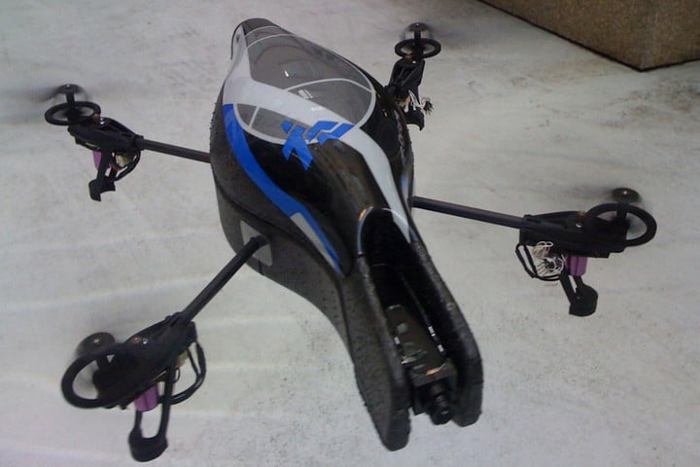 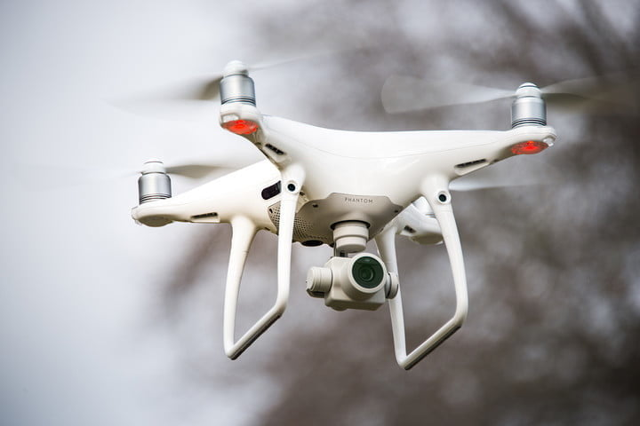

*Κεφάλαιο 3ο – Περιγραφή του τεχνολογικού αντικειμένου*

Ο τρόπος λειτουργίας της αναλογικής φωτογραφικής μηχανής είναι απλός, μιας και βασίστηκε στη λειτουργία του σκοτεινού θαλάμου (Camera Obscura). Η λειτουργία του **σκοτεινού θαλάμου (Camera Obscura)** είναι πολύ απλή: παίρνουμε ένα μαύρο κουτί και το κλείνουμε ερμητικά έτσι ώστε μέσα να υπάρχει το απόλυτο σκοτάδι. Στη συνέχεια, δημιουργούμε στη μια πλευρά του κουτιού μια πολύ μικρή οπή από την οποία επιτρέπουμε να περάσει μια λεπτή λωρίδα φωτός. Το αποτέλεσμα είναι μέσα στο κουτί να βλέπουμε ανεστραμμένο το είδωλο που βρίσκεται εκτός του κουτιού (εικόνα1).

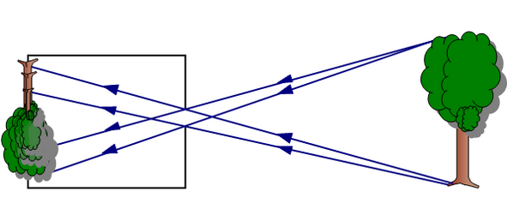 Εικόνα 1

Στην εικόνα 2 απεικονίζεται μια φωτογραφική μηχανή μαζί με τον φακό. Μέσα στον φακό υπάρχει **το διάφραγμα (apperture)**, δηλαδή μια ίριδα μεταβαλλόμενης διαμέτρου, η διάμετρος της οποίας ρυθμίζει την ποσότητα φωτός που περνάει από το άνοιγμά της**.** Η τιμή τού διαφράγματος **περιγράφεται με βαθμούς "f".** Όσο ο αριθμός του f μικραίνει, τόσο το διάφραγμα ανοίγει, επιτρέποντας να περάσει μεγαλύτερη ποσότητα φωτός και αντίστοιχα όσο μεγαλώνει η τιμή του f, το διάφραγμα κλείνει, επιτρέποντας να περάσει μικρότερη ποσότητα φωτός. Ακολουθώντας τη διαδρομή του φωτός, φτάνουμε στον μηχανισμό του σκόπευτρου. **Το σκόπευτρο** μας επιτρέπει, όταν τοποθετούμε το μάτι μας σε αυτό, να δούμε τι θα φωτογραφίσουμε. Με έναν **πλάγιο καθρέπτη** και μια πολύπλοκη διαδρομή του φωτός ανάμεσα σε καθρέπτες (Pentaprism ή pentamirror) το φως φτάνει στο μάτι μας. Πίσω από τον καθρέπτη είναι τοποθετημένος ο **φωτοφράκτης** ο οποίος είναι ευρέως γνωστός ως **κλείστρο (shutter).** Η δουλειά του κλείστρου είναι να ανοίγει κάθε φορά που πατάμε το κουμπί λήψης, αφήνοντας το φως να φτάσει μέχρι το φιλμ. **Ο χρόνος** κατά τον οποίο θα μείνει ανοιχτό το κλείστρο, επιλέγεται από τον φωτογράφο. Όσο μεγαλύτερος είναι ο χρόνος της έκθεσης (αργή ταχύτητα κλείστρου), τόσο **περισσότερο** φως θα περάσει. Αντίστοιχα, όσο μικρότερος είναι ο χρόνος έκθεσης (γρήγορη ταχύτητα κλείστρου), τόσο **λιγότερο** φως θα περάσει.

Η λειτουργία της *ψηφιακής φωτογραφικής μηχανής* **είναι παρόμοια** με αυτή της αναλογικής. Στην ψηφιακή φωτογραφική μηχανή **χρησιμοποιούμε αισθητήρες** στη θέση των φιλμ και ψηφιακές μνήμες. Επίσης, σε όλες τις σύγχρονες ψηφιακές φωτογραφικές μηχανές έχουμε τη δυνατότητα να δούμε **το αποτέλεσμα της λήψης μας** μέσα από την οθόνη, καθώς και **να πραγματοποιήσουμε λήψη** μέσα από αυτή αντί για να χρησιμοποιήσουμε το σκόπευτρο (λειτουργία live view).

Ο τρόπος που λειτουργεί το **live view** είναι απλός: ο καθρέπτης ανασηκώνεται, το σκόπευτρο σκοτεινιάζει και οι "κουρτίνες" του κλείστρου ανασηκώνονται και μένουν ανοιχτές. Ετσι, το φως φτάνει ως τον αισθητήρα και το θέμα μας απεικονίζεται στην οθόνη (Εικ. 2)

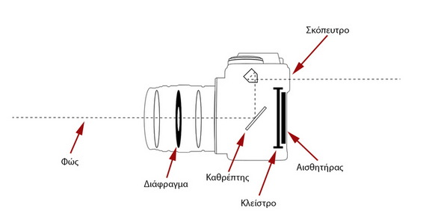 Εικόνα 2

*Κεφάλαιο 4ο- Χρησιμότητα του αντικειμένου στην κοινωνία και το περιβάλλον*

Η φωτογραφική μηχανή "αποθανατίζει" την κάθε στιγμή, το οποιοδήποτε θέμα. Κι επειδή "μια εικόνα είναι χίλιες λέξεις" η χρησιμότητα της είναι πολύπλευρη. Την χρησιμοποιούν :

* Οι οικογένειες για τις δικιές τους στιγμές που θα ήθελαν να αναπολήσουν αργότερα με την βοήθεια της φωτογραφίας
* Τα άτομα για να περιγράψουν αναλυτικότερα κάποιες περιοχές (οικίες, τοπία, κλπ).
* Οι δημοσιογράφοι, για τους οποίους είναι εργαλείο δουλειάς, διότι με ένα εικονογραφημένο άρθρο μπορούν να προκαλέσουν καλύτερα την προσοχή του αναγνώστη, να το κάνουν πιο ενημερωτικό και αντικειμενικό.
* Ο κινηματογράφος παλαιότερα στηριζόταν πάνω στη λειτουργία της φωτογραφικής μηχανής ("έτρεχαν" τα φιλμ).
* Οι άνθρωποι για να αποθανατίσουν εκδρομές, γάμους, βαφτίσια. Οι ομορφότερες στιγμές της ζωής μας θέλουμε να βρίσκονται σε φωτογραφία για να μένουν διαχρονικά.
* Η ιατρική, στην οποία η φωτογραφία χρησιμοποιείται εκτεταμένα για πιο ολοκληρωμένες γνωματεύσεις.
* Οι Δημόσιες υπηρεσίες, το σχολείο, το φροντιστήριο. Η καθημερινότητα μας επέβαλε πολλές φωτοτυπίες. Τα φωτοτυπικά μηχανήματα έγιναν πια απαραίτητα κι όλα στηρίζονται στη λειτουργία της φωτογραφικής μηχανής.

Οι *επιπτώσεις στο περιβάλλον* θα μπορούσαν να θεωρούνται μηδαμινές όσον αφορούν την φωτογραφική μηχανή. Οι δυσμενείς επιπτώσεις υπάρχουν από την φωτοευπαθή ουσία που περιέχουν οι φωτογραφικές πλάκες ή τα φιλμ και η οποία είναι υδατικό διάλυμα αλογονούχου αργύρου που έχει γίνει κολλοειδές και κατόπιν έχει αποξηρανθεί. Η εξόρυξη και η επεξεργασία αυτών των χημικών στοιχείων και η μη ανακύκλωση των φιλμ είναι από τις κυριότερες επιπτώσεις στο περιβάλλον. Δεδομένου ότι οι ψηφιακές φωτογραφικές μηχανές δε διαθέτουν φιλμ, η επίπτωση αυτή μηδενίζεται. Τέλος, η εκτύπωση σε χαρτί των αρνητικών είναι μια ακόμη αναγκαιότητα και το χαρτί παράγεται από καταστροφή των δασών, με τεράστιες οικολογικές επιπτώσεις .

*Κεφάλαιο 5ο - Επιστημονικά στοιχεία και θεωρίες που σχετίζονται με το αντικείμενο*

Το βασικό στοιχείο της φωτογραφικής μηχανής είναι ο φακός. Υπάρχουν δύο βασικές κατηγορίες φακών:

* **Συγκλίνοντες** είναι οι φακοί που όταν πέφτει μία παράλληλη δέσμη φωτός πάνω τους, συγκλίνει.
* **Αποκλίνοντες** είναι οι φακοί που όταν πέφτει μια παράλληλη δέσμη φωτός πάνω τους, αποκλίνει.

Στη φωτογραφία χρησιμοποιούνται σύγχρονοι φακοί ( συγκλίνοντες και αποκλίνοντες) οι οποίοι τελικά λειτουργούν πάντα ως συγκλίνοντες.

Σύμφωνα με την οπτική βασικό χαρακτηριστικό κάθε φακού είναι **η εστιακή του απόσταση**, η οποία ορίζεται ως η απόσταση μεταξύ του οπτικού κέντρου του φακού και της εστίας και μετριέται σε χιλιοστά. **Εστία** ονομάζουμε το σημείο στο οποίο συγκλίνει και συγκεντρώνεται η παράλληλη δέσμη ακτινών.



Στους φωτογραφικούς φακούς θα δούμε να αναγράφεται η εστιακή απόσταση πάνω στον φακό και γι’ αυτόν τον λόγο οι τηλεφακοί έχουν μεγάλο μήκος.

Η εστιακή απόσταση του φακού επηρεάζει τόσο την μεγέθυνση όσο και τη γωνία κάλυψης του κάδρου.

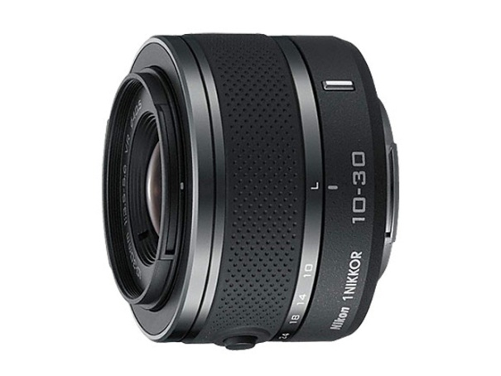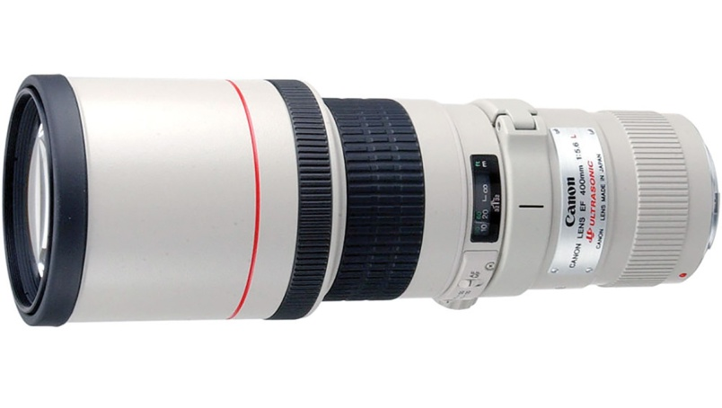

φακός με εστιακή απόσταση 400mm φακός με εστιακή απόσταση 10-30mm

Στις σημερινές φωτογραφικές μηχανές αντί για το φωτοευαίσθητο φιλμ υπάρχει ένας φωτοευαίσθητος ψηφιακός αισθητήρας.

**Ο ψηφιακός αισθητήρας** αποτελείται από εκατομμύρια μικροσκοπικά σημεία αισθητήρων αποκαλούμενα "pixels," που είναι η συντομογραφία για τις λέξεις "picture elements." Είναι απλωμένα σε παράταξη με σειρές και στήλες όπως σε ένα φύλο ηλεκτρονικού υπολογιστή ή σε ένα ημερολόγιο τοίχου. Για παράδειγμα, αν μια **ψηφιακή φωτογραφική μηχανή** διαθέτει 3008 αισθητήρες οριζόντια και 2000 αισθητήρες κάθετα (3008x2000), τότε εάν εφαρμόσετε ένα απλό μαθηματικό τύπο στο μέγεθος της διάταξης των pixel θα βρείτε τα "megapixel" της ψηφιακής φωτογραφικής μηχανής. Ο απλός τύπος 3008x2000 = 6,016,000 δείχνει ότι η φωτογραφική μηχανή μου έχει πάνω από έξι εκατομμύρια pixels, ή είναι μία φωτογραφική μηχανή με «έξι **megapixels**» .

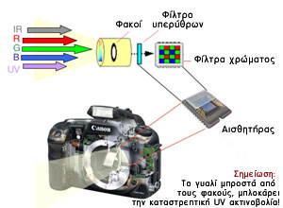

Όσο περισσότερες κουκίδες (φωτός) υπάρχουν, τόσο μεγαλύτερη η **ανάλυση της ψηφιακής μηχανής**! Περισσότερες κουκίδες pixel = μεγαλύτερες φωτογραφίες. Όταν η εικόνα προσκρούει στον αισθητήρα, τότε «πιάνουν δουλειά» όλα τα megapixels. Πρώτα απ’ όλα η εικόνα περνά μέσα από τα φίλτρα χρώματος επάνω από τους μεμονωμένους αισθητήρες. Ο αισθητήρας μετατρέπει την εικόνα από κύματα φωτός σε αναλογικό-ηλεκτρικό σήμα. Το αναλογικό σήμα στη συνέχεια διασχίζει έναν ψηφιακό μετατροπέα (A-D Converter), όπου μετατρέπεται σε γνήσιο ψηφιακό σήμα. Έπειτα, περνάει από μία σειρά από ηλεκτρονικά φίλτρα, όπου προσαρμόζεται η ισορροπία του χρώματος, της φωτεινότητας και γενικά «καλυτερεύει» την εικόνα.

Επίσης **η εικόνα συμπιέζεται** με το να «ξεφορτώνεται» περιττά pixels, για πιο αποδοτική αποθήκευση (και μικρότερο όγκο σε αποθηκευτικό χώρο φυσικά). Τώρα η φωτογραφική μηχανή έχει ένα ωραίο, συμπιεσμένο, φιλτραρισμένο, ψηφιακό σήμα των αγαπημένων φωτογραφιών μας!

*ΒΙΒΛΙΟΓΡΑΦΙΑ*

* Τεχνολογία για τους μαθητές Α’ γυμνασίου, ΟΕΔΒ, Αθήνα, 2000
* «Η τεχνική της αναλογικής και της ψηφιακής φωτογραφίας», Τάσος Σχίζας, εκδόσεις « Φωτογραφικό είδωλο.»
* <http://ebooks.edu.gr/ebooks/v/html/8547/2328/Oikiaki-Oikonomia_A-Gymnasiou_html-apli/index1_4.html>
* <https://el.wikipedia.org/wiki/%CE%95%CF%80%CE%B9%CE%BA%CE%BF%CE%B9%CE%BD%CF%89%CE%BD%CE%AF%CE%B1>
* [www.lifo.gr](https://www.lifo.gr/team/lola/41360)
* <https://www.thesprucecrafts.com/brief-history-of-photography-2688527>
* <https://photografiaproject.wordpress.com>
* [https://www.britannica.com/biography/George-Eastman#ref724795](https://www.britannica.com/biography/George-Eastman)
* <https://en.wikipedia.org/wiki/Johann_Zahn>
* <https://www.mentalfloss.com/article/89200/day-1948-first-polaroid-camera-was-sold>
* <https://en.wikipedia.org/wiki/J-SH04>
* <https://www.photocontest.gr/articles/pos-leitoyrgei-i-fotografiki-mixani>
* <http://atlaswikigr.wikifoundry.com>
* <https://coolweb.gr/digital-photo-camera/>